# **Galdera teorikoak**

1. **Zer da erresoluzioa?**

Monitoreak erakutsi ditzakeen bakarkako pixel kopurua da. Geroz eta erresoluzio handiagoa, orduan eta irudi kalitate hobea lortuko da monitore batean.

1. **Zer da VGA?**

VGA 640x480 pixel kopuruaren notazioa da. D-Sub konektoreari VGA ere deitzen zaio, eta txartel grafikoarekin konektatzeko erabiltzen da.

1. **LCD/LED pantailak.**

LCD pantailak kristal likidoz osatuta daude. Egoera normalean, argiak kristala zeharkatu egiten du bide konkretu bat jarraituz. Kristalaren izkinetara karga elektrikoak aplikatuz, molekulak biratu egiten dira argiak jarraitutako bidea aldatuz. Egituraren aldetik kapa anitzetako “sandwich” bat da, argi zuria igortzen duen elementu batekin barrukaldean. Gutxienez ondorengo geruzak ditu:

* Barnekaldean, iragazki polarizatzaile bat dago, orientazio konkretu bateko argia bakarrik pasatzen uzten du.
* Kristal likidoaren molekulak biratzeko karga elektrikoak aplikatzen dituzten elektrodoak erabiltzen dira.
* Kristal likidoak. Molekulak karga elektrikorik aplikatzen ez denean argiak 90 gradu bira ditzan orientaturik egongo dira.
* Bigarren elektrodo geruza.
* Bigarren iragazki polarizatzailea. Aurrekoarekiko 90 gradu biraturik dago, horrela, kristal likidorik ez balego, argia blokeaturik geldituko litzateke.

1. **CRT monitoreak.**

CRT monitoreetan hutsa egin den hodi bat erabiltzen da. Hodiaren alde batean hiru elektroi-kanoi daude, bakoitza oinarrizko kolore batekin. Hodiaren beste aldean kristalezko pantaila bat daukagu, non erabiltzaileak pantaila horren kanpoaldea ikusten duelarik. Beroaren ondorioz kanoiek elektroiak pantailaren barrualdera bultzatzen ditu. Pantaila hau oinarrizko hiru koloreez pigmentaturik dagoen fosforo talde batekin estalita dago. Talde hauei triada deitzen zaie, eta pixel bakoitza errepresentatzen dute.

1. **Prozesazio paraleloaren funtsa eta eragozpena.**

Prozesamendu paraleloa zereginak aldi berean eta koordenaturik exekutatzen ari diren prozesatzaileen bitartez zenbaketa kapazitate handiago bat, hau da, errendimendu hobea lortzean datzan teknologia da.

1. **AMDAHL-ren legea.**

AMDAHL-ren legeak hau dio: “Prozesamendu paraleloaren tasa altu bat lortzeko, magnitude antzekoa duten prozesamendu sekuentzial tasak lortu behar dira.”. Programa guztiek dute zati sekuentzial bat eta zati paralelizakor bat. T denboran exekutatzen den programa bat badaukagu, “f” zati sekuentziala izanik, “1-f” denbora zatia programa paralelizakor bat izango da. “n” prozesatzaile paralelo sartzen baditugu, zati paralelizakorra “(1-f)/n”-ra murriztuko da.

$Azelerazioa = \frac{T{{}_{Hasiera}}_{}}{T{}_{Berria}}=\frac{T}{f*T+(1-T)*\frac{T}{n}}=\frac{n}{1+(n-1)*f}$

1. **LCD-aren desabantailak.**

* Jatorrizko erresoluzioa erabiltzen ez bada irudiak ez dira ondo irudikatzen.
* Abiadura handiko irudiak erreproduzitzen direnean estelak agertu daitezke (screen tearing fenomenoa).
* 6 bitetako kolorea duten pantailetan kolore kalitatea eskasa da.
* Pixel akastunak ager daitezke.
* Kontraste eta distira eskasak.
* Pantaila delikatua.
* Ikuste angelu lateral eta bertikal txikiagoak ditu.
* CRT-ak baino garestiagoak.

1. **Inprimatzaileen formula.**

Inprimatzaile batean, orrialde bakoitzeko kostua hau da:

$Prezioa = Inprimatzailea (€) + Kartutxoa (€) *Int[ (\frac{Orrialdeak}{Orrialdeak kartuxoko}$)]

1. **Inprimatzaile motak.**

Inpaktu bidezkoa (margarita eta matriziala), tintazko inprimatzaileak(injekzio termikoa eta piezoelektrikoa) eta laser inprimatzaileak.

1. **Zer da demodulatzailea?**

Demodulatzailea seinale analogiko eta modulatu bat seinale digital batean bihurtzeko kapazitatea duen aparailua da.

1. **Zer da modulazioa? Motak.**

±5V seinaleak zuzenean sartu ezkero ahuldu egingo lirateke, horregatik frekuentzia altuagotan bidaltzen dira (300Hz - 3400Hz). Hauek dira modulazio mota batzuk:

* Frekuentzian: Balio digital bakoitza frekuentzia batetan bidaltzen da (Frequency-Shift Keying).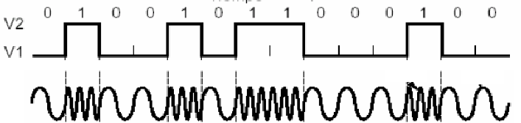

* Anplitudean: Balio bitar bakoitzak anplitude bat dauka.

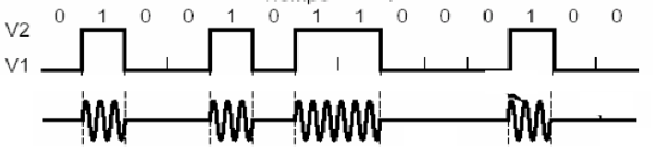

* Fasean: Balio bitarraren aldaketak (0tik 1era edo 1etik 0ra) fase aldaketa bat dakar.

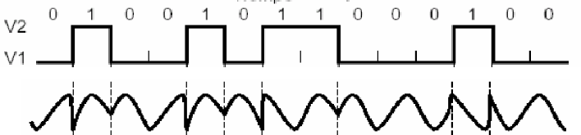

1. **Busaren arbitrajea (Zentralizatua eta deszentralizatua).**

Bi gailu elektronikok edo gehiagok busera sartu nahi badute une berean, talkak egon daitezke, hau ekiditeko modua busa arbitratzea da. Arbitratzeko bi modo daude:

* Zentralizatua (arbitro bat dago): Arbitroa CPU-an edo beste edozein gailu elektronikotan egon daiteke, arbitroak erabakitzen du zein zerbitzatu.
* Deszentralizatua (ez dago arbitrorik): Busera konektaturik dauden gailuek erabakitzen dute zeinena den busaren jabetza une oro. modu honetan hiru estrategia hartu ahal ditugu:
* Daisy-Chain: Seinale batek gailu elektroniko denak pasatzen ditu eta baimena gailu batetik bestera doa.
* Inkesta: Kontatzaile batek adierazten du zein gailuk erabili dezaken busa une bakoitzean .
* Eskakizun independientea: Gailu bakoitzak independienteki busaren eskakizuna egin dezake eta independienteki ematen zaio.

1. **Busak: Eskakizun independienteak.**

Eskakizun independiente bi modu daude, zentralizatua eta deszentralizatua.

* Eskakizun independiente zentralizatua: Gailu bakoitzak arbitrora doan “Bus eskakizuna” seinalea dauka eta arbitrotik datorren “Busa hartzeko baimena” seinalea era bai. Arbitroak une oro daki zenbat eta zein gailuk nahi duten busa, une bakoitzean nahi duen gailuari emanez baimena.

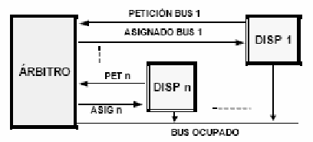

Abantailak:

* Lehentasunak guztiz konfiguragarriak dira.
* Busa berehala ematen da.

Desabantailak:

* Oso konplexua.
* Sistemara gailu berriak gehitzeko zailtasuna.
* Eskakizun independiente deszentralizatua: Gailu bakoitzak beste gailu guztien “Bus eskakizuna” eta “Busa hartzeko baimena “ seinaleak dauzka.

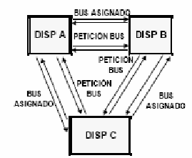

Abantailak:

* Lehentasunak guztiz konfiguragarriak.
* Busa berehala ematen da.

Desabantailak:

* Oso konplexua.
* Sistemara gailu berriak sartzeko oso oso zaila.

1. **Zer da Plug&Play?**

Plug&Play sistema informatiko batek duen kapazitatea da, gailu berri bat konektatzen zaionean, hau automatikoki konfiguratzeko. Honela, gailu berri bat konektatzerakoan, berehala erabili ahalko genuke.

1. **Busen kontrol seinaleak (Frame, IRDY, TRDY, DEVSEL, ...).**

* FRAME#: Transakzio hasiera eta bukaera.
* IRDY#: Initiator Ready gailua.
* TRDY#: Target Ready gailua.
* DEVSEL#: Gailu aukeratua (Target-aren seinalea).
* STOP#: Transakzioaren interrupzioa (Target-aren seinalea).
* IDSEL: Konfiguratzeko aukera.
* Akats seinalizazioa:
  + PERR#: Paritate akatsak adierazten ditu.
  + SERR#: Sistemaren akats grabeak adierazten ditu.
* Arbitrajea (master gailuentzat bakarrik):
  + REQ#: Busa eskatzeko.
  + GNT#: Busa prest dagoela adierazteko.
* Sistema:
  + CLK: sistemaren erlojua.
  + RST#: Reset seinalea (hasieratzea).

1. **Zer da bus zabalera?**

Informazioa bidaltzeko erabiltzen diren seinale elektriko kopurua (kobre pistak).

1. **Memorien antolakuntza (2D, 2½D, 3D).**

Memorien antolakuntza: Hitzak osatzeko bit-en antolamendu fisikoa.

* 2D: Helbideratzeko m hitz. 2m linea, eta linea bakoitzeko n datu bit.
* 2½D: Fila eta zutabeko m bit.
* 3D: Fila eta zutabeko m bit egongo dira planoak osatzen. n plano egongo dira. Helbide bakoitzeko plano bateko bit denak bideratzen dira. Diseinu konplikatua. Sarrera mantsoa.

1. **Biteko kostua.**

Memoria baten biteko kostua, memoriaren prezioaren eta bere kapazitatearen arteko erlazi oa da. Hau da,memoriaren prezio informazio bit bakoitzeko.

1. **Memoria nagusi erdieroaleak: Akronimoak.**

* Irakurtzeko bakarrik diren memoriak.
  + Idazketa suntsitzailea.
    - ROM
    - PROM
  + Idazketa ez suntsitzailea.
    - EPROM
* Irakurtzeko eta idazteko memoriak.
  + Irakurtzeko direnak batez ere.
    - EEPROM
    - FLASH
  + Irakurtzeko eta idazteko.
    - RAM

1. **EPROM-aren abantailak, desabantailak eta ezaugarriak**

* Elektrikoki grabatu egiten dira, eta ezabatzeko orduan, argi ultramoreaz baliatzen da.
* Ezabatze kopurua ez da handia.
* 15’-20’ behar dira horrelako memoria bat ezabatzeko.
* Diseinu prozesuan aldaketa asko egongo direla suposatzen bada, PROM-ak baina ekonomikoagoak dira.

1. **Cache memoriaren funtzionamendua.**

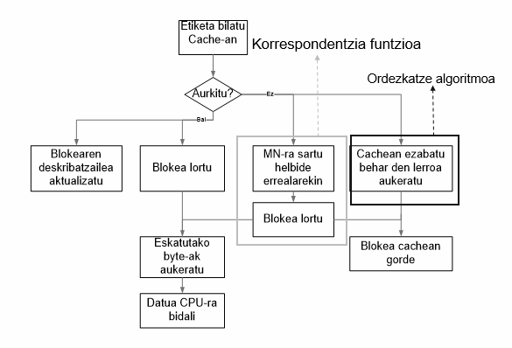

1. **Zer da memoria birtuala? Azalpena.**

Existitzen ez den memoria nagusia (Nagusiki, RAM bezala jokatzeko) simulatzeko software teknika da. Sistema eragileak lanean ari diren programek atalak memorian edukiko ditu, eta gainekoak (momentu horretan erabiltzen ez direnak) diskora eramango ditu. Ondoren, algoritmo baten bitartez, programen prozesuen zatiak lekuz aldatzen joango dira. Era honetan, programa handiagoak egikaritzea posible izango da, baita multiprogramazioa hobetu ere.

1. **Memoria elkargurutzatuak.**

Modulu txikiagoak elkartuz egindako memoriak dira. Aukeraketa motak:

* Azpiko ordena: Jarraian dauden helbideak jarraian dauden moduluetan. Pisu gutxien duten bitekin aukeratzen dira moduluak.
* Goiko ordena: Modulu bakoitzak jarraian dauden helbideak ditu. Moduluaren aukeraketa pisu gehien duten bitekin egiten da.

1. **Zer da asinkronoa eta sinkronoa?**

Sinkronoa, erloju baten menpean dagoena da. Asinkronoa berriz, ez.

1. **Zer da memoria asinkrono baten eskema? Idealtasuna.**

Memoria bateko datu bakoitzak behar dituen erloju zikloak adierazteko modu bat (5-3-3-3, adibidez). Idealtasuna 1-1-1-1 eskema izango zen, hau da, ziklo bakoitzeko hurrengo datua atzigarri geratzen zaigu.

1. **DDR RAM-aren ezaugarri nagusiak.**

* Konputagailuetan memoria estandarrak dira.
* Erlojuaren bi flankoak (gorako eta beherako uneak) erabiltzen ditu datuak transferitzeko.
* SDRAM-en abiadura bikoizten du.

1. **Zer da interfaze bat?**

Edozen motatako bi sistema edo gailuen arteko konexio bat, maila ezberdinen arteko komunikazioa ahalbidetzen duena.

1. **Zer da RAID?**

RAID (Redundant Array of Independent Disks), diskoen antolakuntza berezitan oinarritzen da. Bi arrazoirengatik sortzen da: Prozesatzaile eta diskoaren arteko transferentzia tasa haunditzeko eta errore tasa txikitzeko eta errekuperazioa hobetzeko.

6 maila desberdinetan sailkatzen dira RAIDak:

* RAID 0: Datuak bi diska edo gehiagotan era berdinean banatzen ditu. Irudiekin, audioarekin, bideoekin edo CAD/CAM-ekin lan egiteko gomendagarria. Abiadura haundian gorde nahi den aplikazioentzat ona da, akatsen tolerantziari garrantzi gutxi emanez.
* RAID 1: Datu multzo baten kopia zehatzak egiten dira bi disko edo gehiagotan. Irakurtzerako orduan errendimendu bikoitza. Akatsei tolerantzia handia.
* RAID 2:Bit mailako zatiketa erabiltzen du paritate dedikatu diska batean, eta Hamming kodeaz baliatzen da erroreak konpontzeko. Hitz eta byte-ekin egiten du lan.Informazioa nibble-tan gordetzen da, 3 bit paritatearentzat utziz. Disko unitateak sinkronizaturik daude.
* RAID 3: RAID 2ren antzekoa. Informazioa nibble-tan gordetzen da, bit bat paritatearentzat utziz. Disko unitateak sinkronizaturik daude.
* RAID 4: Bloke mailan egiten du zatiketa, piritate dedikatu diska batekin. Paritatearen diskoak karga handia jasaten du. Disko unitateak ez daude sinkronizaturik.
* RAID 5: Bloke mailan egiten du zatiketa, baina paritate informazioa diska guztien artean banatu egiten da. Disko batek huts egiten badu, birreraikitzea zaila da. Disko unitateak ez daude sinkronizaturik.

1. **CD-aren land eta pit-ak.**

CD baten 0 eta 1 ak modu analogiko batean idazten baditugu, land tontorrak izango lirateke, eta sakonuneak berriz, pit.

1. **CD-ROM birgrabagarrietan erabiltzen diren aleazioa.**

Zilar-indio-antimonio-teluriozko aleazioa erabiltzen da.

1. **CD-ROM-aren "+" eta "-"ak konparatu.**

-R motako diskoak grabaketa sesio bakar batean erabili daitezke. +R motako diskoak grabaketa sesio bat baino gehiagotan erabili daitezke (Ez da RW motako diskoekin konfunditu behar, ezin delako grabatutako datuen gainean berriro grabatu disko hauetan).

1. **Azaldu eskakizun independiente deszentralizatua. Abantailak eta desabantailak aipatuz (Luzea, 3 puntu).**

Gailu bakoitzak beste gailu guztien eskakizun eta baimena seinaleak dauzka.

Abantailak:

* Lehentasuna konfiguragarria.
* Busa berehala ematen da.

Desabantailak:

* Konplexua.
* Sistemara gailu berriak gehitzeko zaila.

1. **Zein estruktura fisiko du USB 2.0 batek, eta zein berezitasun dauzka erabilgarritasunari begiratuz gero?**

4 hariz osatuta dago: 5V (gorria), Data- (zuria) data+ (berdea) eta lurra (beltza).

Abantailak:

* Ez da etengailurik behar gailua martxan jartzeko ezta konputagailua berrabiarazi.
* Ez da konputagailua piztuta egon behar edo ireki behar gailua konektatzeko.
* Kable mota bakarra erabiltzen da interkonektatzeko.
* USB-ak gailuak elikatuko ditu.
* 127 gailura arte konektatu ahal dira.
* Denbora errealean lan egiten duten gailuak konektatuko ahalko dira.
* Koste baxua du.

1. **Zein da banda zabalera eta bus zabaleraren arteko ezberdintasuna?**

Busaren zabalerak informazioa bidaltzeko erabiltzen diren seinale elektriko kopurua adierazten du, eta banda zabalerak denbora-unitate batean zenbat informazio bidali ahal den adierazten du.

**35. Soy un fantasma, Y YA!**

1. **Azaldu zer esan nahi duen CRT siglak eta dispositibo horrek nola funtzionatzen duten (pausu guztiak). Komentatu abantaila eta desabantaila CRT eta LCD monitoreetan. (Luzea, 3 puntu).**

CRT = Izpi katodikoen hodia.

Funtzionamendua:

1. Kanoiek sortutako elektroiak pantailaren barrualdera bultzatzen dira.
2. Hau oinarrizko hiru koloreez osatuta dagoen fosforo taldeez estalita dago.
3. Triada deitzen dira eta pixel bati dagokie. Elektroien intentsitatearen arabera kolore bat edo beste hartuko dute.
4. Pantailaren eta kanoiaren artean maskara batek elektroiak filtratuko ditu.

Abantailak:

* Erreprodukzio ona edozein erresoluziotan.
* Mugimenduan dauden irudien erreprodukzio ona.
* Kolore erreprodukzio ona.
* Ikuste-lateral ona.
* Fabrikako akats guztiak bermaturik.
* Erresistentea.
* Koste baxua.

Desabantailak:

* Bolumen eta pisu handia.
* Kontsumo altua.
* Ikusmena gehiago nekatzen du.
* Kristalean islatutako argia ondo ikustea eragozten du.
* Pantaila magnetizatu daiteke.
* Erradiazio-igortze txikia.

1. **Zer dira memoria elkargurutzatuak? Abantailak eta desabantailak.**

Modulu txikiagoak elkartuz egindako memoriak dira.

* S antolakuntza:

Abantailak:

* Datu-bektore batera sartzeko onak.
* Cache memoria duten sistemetan blokeak bidaltzeko erabilgarria.

Desabantailak:

* Jarraian ez dauden memoria-posizioetara sartzea.
* Posizio batera sartzeko modulu guztiak erabiltzen dira.
* C antolakuntza:

Abantailak:

* Memoria-posizio batera joateko helbidea daukan modulua bakarrik okupatzen da, besteak libre utziz.

1. **Multiprozesatzaileetako konputagailuetan azaldu cache koherentzia bermatzen duten protokoloak: Espioitza eta Idazketa ondorengo eguneratzea. Esan zeintzuk diren bakoitzaren abantailak. (Luzea, 3 puntu).**

* Espioitza protokoloa: Busaren eragiketa bakoitzean helbideen etiketak kopiatzen dira prozesatzailearekin interferentziak ekiditeko, busaren ataka extra bat lortuz. Irakurtzean falta bat aurkitzen denean, cache guztiek kopia bat daukatela begiratuko da. Hala bada, falta duenari emango diote. Idaztean prozesatzaileak hitzaren sarrera esklusiboa behar du, eta prozesatzaile guztiek idazketaren hurrengo balioa beharko dute.

Abantailak:

* Banda zabalera murrizten du.
* Banda zabalera berdina duten prozesatzaile gehiago konektatu ahal dira.
* Prozesatzaile komertzialetan erabiltzen da.
* Idazketa ondorengo eguneratzea:

Abantaila: Balio guztiak lehenago aurkitzen dira, atzerapena murriztuz.

1. **Zein da CD grabagarri (CD-R) baten egitura fisikoa? Eta CD birgrabagarri (CD-RW) batena?**

CD-Raren egitura fisikoa (behetik gora): Polikarbonatozko kapa bat, tinte fotoerreaktibo bat (cianina, ftalocianina edo cianina + zilar aleazio bat), kapa islatzaile bat (urrea edo zilarra), kapa basea eta serigrafia. CD-RWrena honakoa da: Polikarbonatozko kapa, kapa aktiboa (Zilar-Indio-Antimonio-Telurozko aleazioa), kapa basea eta serigrafia.

# **Memoriak**

1. **Megahitz bat helbidera dezaken 16 bitetako konputagailu bat emanik, 128Khitz 64Kx1-eko txipekin instalaturik dauzkagularik.**
   1. **Helbideen busaren bit kopurua kalkulatu.**

1M = 1K · 1K = 210 · 210 = 220 -> 20 bit

* 1. **Erabilitako memoria txip-a helbideratzeko bit kopurua kalkulatu.**

128K = 27 · 210 = 217 -> 17 bit

* 1. **Kalkulatu behar diren txip kopurua.**

MEM1: 128K x 16

MEM2: 64K x 1 2 · 1 · 16 = 32 txip

* 1. **Erabilitako txip-ak aukertzeko helbide busak behar dituen bit kopurua kalkulatu.**

64K = 26 · 210 = 216 -> 16 bit

**Egin txip berriaren diagrama.**

* 1. 

1. **16 bitetako konputagailu bat daukagu, megahitz bat helbideratu dezakeena kapazitate maximoan erabili nahiko bagenu gure hardwarea. 64Khitz instalaturik dauzka, 32K-zko txipekin.**
   1. **Helbideratze busaren bit kopurua kalkulatu, bere osotasunean.**

1M = 1K · 1K = 210 · 210 = 220 -> 20 bit

* 1. **Erabili beharreko txipa helbideratzeko beharrezkoa den bit kopurua lortu.**

64K = 26 · 210 = 216 -> 16 bit

* 1. **Beharrezko diren txip kopurua kalkulatu.**

MEM1: 64K x 16

MEM2: 32K x 1 2 · 1 · 16 = 32 txip

* 1. **Helbideratze busaren zenbat bit erabiliko dira txipen aukeraketan? Zeintzuk dira?**

32K = 25 · 210 = 215 -> 15 bit

* 1. **Marraztu txip osoaren diagrama.**



# **Kronogramak**

1. **Zein tartean gertatzen da irakurketa prozesua? Adierazi grafikoan bertan eta azaldu ahalik eta zehaztapen handiagoarekin zergatik gertatzen den tarte konkretu horretan.**

Nahiz eta 1 datua AD busean egon 3. zikloaren erdian, ez da datua irakurriko datua AD busean dagoen bitartean, FRAME# eta IRDY# seinaleak desaktibatuta egongo direlako.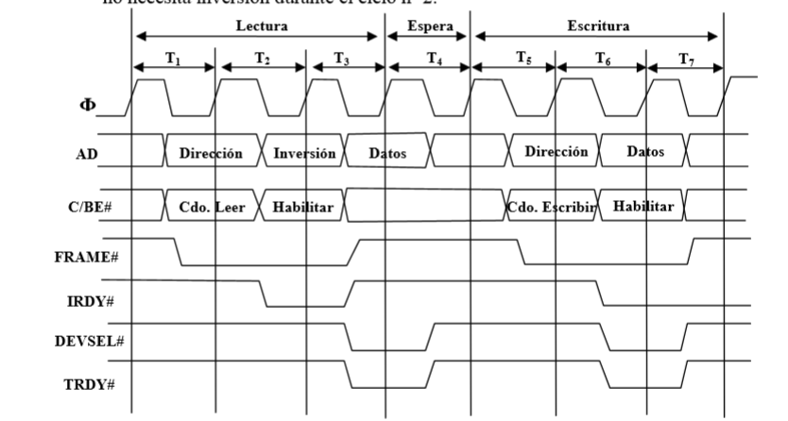

Badakigu busak datu hori irakurri nahi duela B/BE# busean “*Cdo. Leer”* komandoa jartzen duelako.

(Idazketa galdetzen badu)

2. datuaren kasuan, datua AD busean dagoen bitartean FRAME#, IRDY#, TRDY# eta DEVSEL# seinaleak aktibatua daudenez, datua idatziko da. Hau da, idazketa 6. zikloaren erditik 7. zikloaren erdira arte pasatzen da. Badakigu busak datu hori idatzi nahi duela B/BE# busean “*Cdo. Escribir”* komandoa jartzen duelako.

1. **Zer gertatzen da kronograma honen seigarren eta bederatzigarren periodoen artean? Zehaztasunez azaldu.**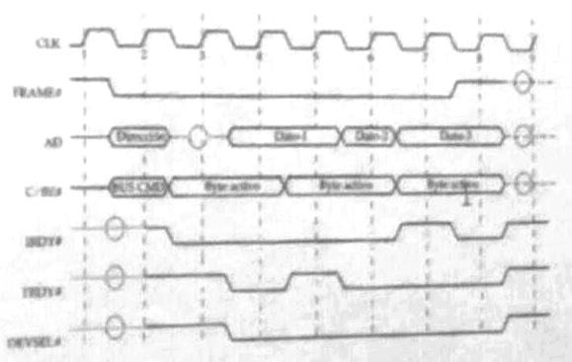

6 zikloaren hasieran, FRAME#, IRDY#, TRDY# eta DEVSEL# seinaleak aktibatuta daudenez, horrek esan nahi du lehendik 2. datua erabiltzen ari zela, 5. zikloaren erditik hain zuzen ere. 6. zikloaren erdian 2 datua erabiltzeari utzi egingo dio IRDY# seinalea desaktibatzen delako eta 3 datua AD busean jarriko du. Hala ere, 3. datua ez da inoiz erabiliko, IRDY# seinalea desaktibatuta dagoelako datua jasotzean, eta gero IRDY# seinalea aktibatzean, momentu berean FRAME# seinalea desaktibatuko da. Hortaz, FRAME#, IRDY#, TRDY# eta DEVSEL# seinaleak ez direnez egongo aktibatuta ezein momentutan, 3. datua ez da erabiliko.

# **Laborategiak**

1. **Azaldu zehaztasunez lehenengo praktika burutzerakoan KEIL izeneko garapen ingurua erabiltzerakoan jarraitutako prozesu osoa “Keil μVision” ireki eta proiektu berria sortzen hastetik, programa idatzi eta garapen osoa amaitu zenuen arte. Arazo edo erroreren bat gertatu bazitzaizun, azaldu nola suertatu zen eta zergatik izan ote zitekeen.**

Keil μVision programa ireki. Lehenik eta behin proiektu berria sortu behar dugu, horretarako, *Project* menua ireki eta *New project* aukeratu, *Guardar en…* lekuan helbide bat jarri eta *Validar* botoia sakatu. Behin proiektua sortu dugula mikroprozesadorea autatu beharko dugu. Hemen *+Philips* sakatu eta 80C552 aukeratu. Sortu berri dugun karpetan eskuineko botoia sakatu eta *Options for tarject* aukeratu. Hemen, *Output* eta *Listening* laukian gure proiektuaren helbidea jarriko dugu. *Debug* pantailan gure hardwarea aukeratu behar dugu, baina hardwarerik ez dugunez hemendaukagu arazoa. Hau sahiesteko ezkerreko aldean dagoen *use simulator* markatuko dugu. Orain gure karpetan proiektuko fitxategiak sotu behar ditugu, horretarako *File* menuan *New*  sakatu eta *Text1* sakatu. *Save as*-en izen bat jarriko diogu (.asm formatuarekin). Orain, karpetan berriro, *add files to group* sakatu eta sortu berri dugun .asm fitxeroa inportatuko dugu. Behin hau guztia egin dugula gure proiektua idatzi ahalko dugu. Proiktua idazten bukatu dugunean *Project* menuan sartu eta *Build tarject* sakatuko dugu. Erroreak baldin badaude programak alertaraziko gaitu.

1. **Bi balio gordeko dira (0FH eta 11H) RAM memoriako parte altuan 80H eta 81H posizioetan hurrenez hurren. Gorde eta gero bi balio hauek batu eta 7FH RAM memoriako tarte baxuan gordeko du emaitzaren balioa. Azkenik 7FHra eramango da soluzioa.**

ORG 0x00

SJMP INICIO

ORG 0x20

INICIO: MOV 0x80,#0x0F

MOV 0x81,#0x11

ADD A,0x80

ADD A,0x81

MOV 0x7F,A

MOV 0xFF,A

END

1. **1-ean jarri 20H-ko bit guztiak (banan-banan).**
2. **00H P1-era mugitu, P1 A-ra, FFH P1-era, P1 A-ra, P1 ezabatu, P1 A-ra mugitu, P1-eko zazpigarren bita 1-ean jarri, P1-en atea irakurri, P1-eko zazpigarren bita ezabatu eta P1 A-ra mugitu.**
3. **BK0-ren R0 erabiliz 55H mugitu 80H helbidera, AAH 81H-ra BK1-ren R0 erabiliz, FH 82H-ra BK2-ren R0 erabiliz eta F1H 83H-ra BK3-ren R0 erabiliz.**
4. **30H posizioan utzi 80H (R0-BK0), 81H (R0-BK1), 82H (R0-BK2) eta 83H (R0BK3)-ren gehiketa.**

ORG 0x00

SJMP INICIO

ORG 0x20

INICIO: ;A ;B ;C

SETB 0x20.0 MOV P1,#0x00 ;00 = 0 Bankua

SETB 0x20.1 MOV A,P1 CLR PSW.3 ;Bankuko 0 bita

SETB 0x20.2 MOV P1,#0xFF CLR PSW.4 ;Bankuko 1 bita

SETB 0x20.3 MOV A,P1 MOV R0,#0x55

MOV 0x80,R0

;D CLR P1.0 ;01 = 1 Bankua

ADD A,0x80 CLR P1.2 SETB PSW.3 ;Bankuko 0 bita

ADD A,0x81 CLR P1.3 CLR PSW.4 ;Bankuko 1 bita

ADD A,0x82 CLR P1.4 MOV R0,#0xAA

ADD A,0x83 CLR P1.5 MOV 0x81,R0

MOV 0x30, A CLR P1.6 ;10 = 2 Bankua

END CLR P1.7 CLR PSW.3 ;Bankuko 0 bita

SETB PSW.4 ;Bankuko 1 bita

MOV A,P1 MOV R0,#0x1F

SETB P1.7 MOV 0x82,R0

CLR P1.7 ;11 = 3 Bankua

MOV A,P1 SETB PSW.3 ;Bankuko 0 bita

SETB PSW.4 ;Bankuko 1 bita

MOV R0,#0xF1

MOV 0x83,R0

1. **Azaldu lerroz lerro programa honek egiten duena:**

**ORG 0X00 ;** Jatorria.

**SJMP INICIO ;** Jauzia “INICIO” etiketara.

**ORG 0X20 ;** Programaren hasiera zehazten du.

**INICIO: MOV A, #0X10 ;** A-n 10H balioa kargatzen du.

**MOV 0X60, A ;** A-ko balioa RAM-aren 60H posizioan kargatzen da.

**MOV B, 0X60 ;** RAM-aren 60H posizioko balioa B-n kargatzen da.

**END ;** Programaren amaiera**.**